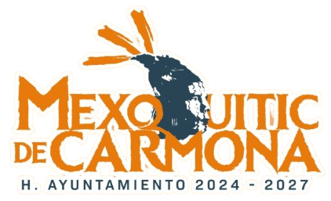


Informe de actividades del Archivo Municipal
Coordinación de Archivo

Como parte de los trabajos de la Coordinación de Archivos del H. Ayuntamiento de Mexquitic de Carmona, San Luis Potosí, S.L.P., durante el año 2024 junto con los enlaces de archivo de trámite de cada una de las unidades administrativas que conforman esta Institución, se llevó a cabo lo siguiente:

Se capacitó al personal de las áreas administrativas generadoras de la documentación en materia de Archivo y gestión documental, capacitándose en el llenado de los formatos de Transferencia primaria.

Se actualizaron los instrumentos de consulta archivísticos.

Se elaboró el Plan Anual de Desarrollo Archivístico aplicable al año para dar cumplimiento a los Artículos 23, 24 y 25 de la Ley General de Archivos y Ley de Archivos para el Estado.

Dentro de las instalaciones del Archivo Municipal se da seguimiento al resguardo precautorio de los documentos y expedientes.

Se realizó, expurgo físico etiquetado de cajas, llenado de caratulas, organización, conservación, limpieza, préstamos de expedientes a las áreas que lo solicitan.

Se otorgó respuesta a las solicitudes de información presentadas.

Se llevó a cabo la carga de información a la plataforma PETS en las obligaciones de transparencia artículo 84 fracción I Inciso A, B y C en tiempo y forma.

